Title:**测试用例-运单基本信息用例**

**Created by: qlx**

**Date:2019-04-25**

|  |  |  |
| --- | --- | --- |
| **Modified By** | **Date** | **Comments** |
|  |  |  |
|  |  |  |

# Story

**AS A** 测试人员

**I WANT** 运单基本信息用例

**SO THAT** 实现运单基本信息用例的增加、删除、修改、查询

## IntroDduction

# Business rules

1. **查询运单界面**
2. **界面详见mockup**

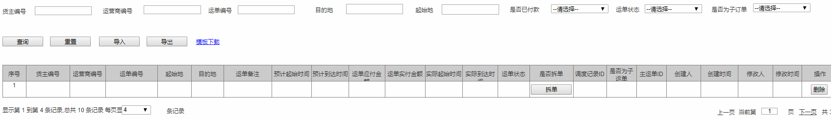

**图一 运单管理界面效果图**

1. **逻辑条件**
2. 进入界面时，默认情况下，搜索条件为空。
3. 当查询运单基本信息时，可通过0个或多个条件进行查询；
4. 查询运单信息，所有条件均为非必填选项，当所有条件均为默认值时，为搜索全部的运单基本信息；

* 货主编号：文本框的形式，默认为空，支持模糊查询；
* 运营商编号：文本框的形式，默认为空，支持模糊查询；
* 运单编号：文本框的形式，默认为空；
* 起始地：文本框的形式，默认为空，支持模糊查询；
* 目的地：文本框的形式，默认为空，支持模糊查询；
* 是否已付款：下拉框的形式，默认为“请选择”；
* 运单状态：下拉框的形式，默认为“请选择”；
* 是否为子订单：下拉框的形式，默认为“请选择”；

1. **查询结果**
2. 查询结果列包含：序号、货主编号、运营商编号、运单编号、起始地、目的地、运单备注、预计起始时间、预计到达时间、运单应付金额、运单实付金额、实际起始时间、实际到达时间、运单状态、是否拆单、调度记录ID、是否为子运单、主运单ID、创建人、创建时间、修改人、修改时间；
3. 查询结果列之后有删除按钮，点击删除按钮弹出“确认要删除吗”点击确认可“删除”所在行的运营商信息；
4. 点击“拆单”按钮“进入拆单页面”；
5. 每页显示条数，翻页等功能。
6. **重置**

查询结果之前有“重置”按钮，“重置”按钮可清除所有查询信息以及查询结果列表；

1. **新增**

查询结果之前有“新增”按钮，“新增”按钮在当前页面打开运单信息新增页面；

1. **导出**

点击“导出”按钮，导出查询结果中的信息作为Excel文件（所见条数即导出条数）；

1. **导入**

点击“导入按钮”，导入Excel文件，可实现多条运单管理基本信息同时导入，Excel表格中必须包含新增运单管理基本信息中的所有必填字段。

1. **模板下载**

提供运单基本信息模板下载。

1. **日志功能**

日日志用于记录用户的操作记录，将用户的操作记录存储于数据库，在前台日志界面做展示，后续会有将历史修改的日志信息提供用户在前台查看。

# Acceptance Criteria